Opdracht 1: Er zijn verschillende eigenschappen
Schrijf bij de eigenschappen de juiste grondstof. Kies uit: Wol/ Katoen/ Synthetisch/ Polyester

Eigenschappen: | Welke Grondstof??
Kreukt matig

Neemt zeer goed vocht op

Houdt warmte goed vast

Sterk

Smelt snel weg

Krimpt veel

Neemt slecht vocht op

Laat lucht goed door

Kreukt veel

Krimpt matig

Opdracht 2. Wat weet je al?
Zet een kruisje in de kolom ‘waar’ , ‘niet waar’.
 | Waar | Niet waar
- Kleding kun je altijd zelf wassen.
2. Wol neemt veel vocht op.
- Grondstofetiket is een andere naam voor wasetiket.
- Sommige kledingstukken nemen vocht beter op dan andere.
- Bij gekochte kleding weet je welk materiaal gebruikt is.
- Je kunt het beste met één soort wasmiddel alle was doen.
- Wassen en milieu hebben met elkaar te maken.
8. Jongeren geven gemiddeld zeker € 50,- per maand aan
kleding uit.
- Acryl neemt weinig vocht op.
- Dit symbool betekend warm strijken.

Opdracht 3: zoek bij de omschrijving het bijpassend symbool.

Een aanwijzing voor het wassen teken het symbool

Een aanwijzing voor het bleken teken het symbool

Een aanwijzing voor het strijken teken het symbool

Een aanwijzing voor het chemisch reinigen teken het symbool

Een aanwijzing voor het drogen teken het symbool

Een aanwijzing voor drogen op een lage temperatuur

Een aanwijzing voor het NIET bleken van de was

Een aanwijzing voor de handwas

Opdracht 4:
Hoe kun jij op het milieu letten als het gaat om kleding?
Schrijf drie dingen op.

1.___________________________________________________________________

2.___________________________________________________________________

3.___________________________________________________________________


Opdracht 5:
In kleding die je koopt en draagt staan verschillende etiketten.

- Welke etiketten kun je in kleding aantreffen?

1.___________________________________________________________________

2.___________________________________________________________________

3.___________________________________________________________________

- Waarom zijn ze belangrijk
________________________________________________________________

_________________________________________________________________

Opdracht 6:

Kijk naar de onderstaande plaatjes en beantwoord dan de vragen.

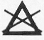

- Mag dit shirt in de wasmachine gewassen worden?

___________________________________________________________

- Bij welke temperatuur mag dit shirt gewassen worden?

_____________________________________________________________

- Mag je het shirt strijken?

______________________________________________________________

- Mag dit shirt in de droogtrommel?

______________________________________________________________

- Mag je dit shirt bleken?

______________________________________________________________

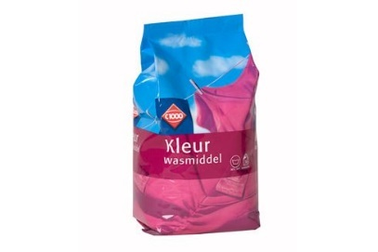
Opdracht 7: Je ziet hier 4 wasmiddelen afgebeeld.
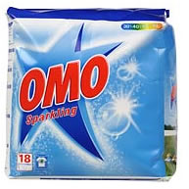

1. Synthetisch wasmiddel 2. Synthetisch wasmiddel
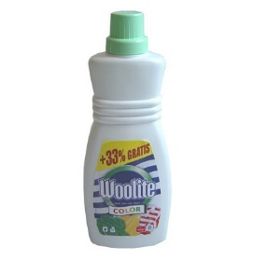
met bleekmiddel zonder bleekmiddel
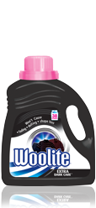

3. Fijnwasmiddel 4. Synthetisch wasmiddel voor
donkere kleuren

- Wasmiddel nummer ____________ is het meest geschikt voor witte katoenen
badhanddoeken, omdat
___________________________________________________________

- Wasmiddel nummer ____________ is het meest geschikt voor een geblokte blouse, omdat

- Wasmiddel nummer____________ is het meest geschikt voor het wassen van blauwe en zwarte spijkerbroeken, omdat

___________________________________________________________
- Wasmiddel nummer ____________ is het meest geschikt voor het wassen van een witte wollen trui, omdat

__________________________________________________________

